Министерство образования Республики Беларусь

Учреждение образования

БЕЛОРУССКИЙ ГОСУДАРСТВЕННЫЙ УНИВЕРСИТЕТ

ИНФОРМАТИКИ И РАДИОЭЛЕКТРОНИКИ

Факультет компьютерных систем и сетей

Кафедра программного обеспечения информационных технологий

Дисциплина: Основы алгоритмизации и программирования (ОАиП)

ОТЧЕТ

по лабораторной работе №1

Тема работы: Действия над матрицами

Выполнил

студент: гр. 151004 Иванов И.И.

Проверил: Фадеева Е.П.

Минск 2022

содержание

1 Постановка задачи 3

2 Описание алгоритмов решения задачи 4

3 Структура данных 5

3.1 Структура данных программы 5

3.2 Структура данных алгоритма MulM 5

3.3 Структура данных алгоритма Disp 5

3.4 Структура данных алгоритма SumM 6

3.5 Структура данных алгоритма MulN 6

1 Схема алгоритма решения задачи по ГОСТ 19.701-90 8

1.1 Схема алгоритма решения задачи 8

1.2 Схема алгоритма Disp 9

1.3 Схема алгоритма MulM 10

1.4 Схема алгоритма SumM 11

1.5 Схема алгоритма MulN 12

2 Результаты расчетов 13

Приложение А 14

Приложение Б 17

# Постановка задачи

Даны матрицы A и B размерности 3×3. Вычислить выражение:

2*A + 3*B*(A*B-2*A), где

А= $\begin{matrix}1 & -1 & 0 \\ 2 & 0 & -1 \\ 1 & 1 & 1\end{matrix}$ В= $\begin{matrix}5 & 3 & 1 \\ -1 & 2 & 0 \\ -3 & 0 & 0\end{matrix}$

Использовать процедуры без глобальных параметров.

# Описание алгоритмов решения задачи

Таблица 1 – Описание алгоритмов решения задачи

|  |  |  |  |  |
| --- | --- | --- | --- | --- |
| №  п.п | Наименование алгоритма | Назначение алгоритма | Формальные параметры | Предполагаемый тип реализации |
| 1. | Основной алгоритм | Вызывает следующие подпрограммы:  Disp, MulN,  MulM, SumM |  |  |
| 3. | MulM(M1,  M2, Result) | Умножает матрицы M1 и M2 с формированием результата  Result | M1, M2 – получает значение от фактического параметра;  Result – получает адрес от фактического параметра адрес | Процедура |
| 4. | Disp(M) | Выводит на экран матрицу M | M – получает адрес от фактического параметра | Процедура |
| 5. | SumM(M1,  M2, IsPlus, Result) | Вычисляет сумму (разность, если IsPlus = false) двух матриц M1 и M2 с формировнием результата в  Result | M1, M2, IsPlus – получает значение от фактического параметра;  Result - получает адрес от фактического параметра | Процедура |
| 6. | MulN(M, N, Result) | Умножает матрицу Matr на число Num с формированием результата в  Result | M, N - получает значение от фактического параметра;  Result - получает адрес от фактического параметра адрес | Процедура |

# Структура данных

## Структура данных программы

Таблица 2 – Структура данных

|  |  |  |
| --- | --- | --- |
| Элементы данных | Рекомендуемый тип | Назначение |
| А | TMatrix | Основная вводимая матрица |
| B | TMatrix | Основная вводимая матрица |
| C1, C2, C3, C4, C5, C6, C7 | TMatrix | Матрицы для промежуточных значений |

## Структура данных алгоритма MulM

Таблица 3 – Структура данных алгоритма MulM

|  |  |  |  |
| --- | --- | --- | --- |
| Элементы данных | Рекомендуемый тип | Назначение | Тип параметра |
| Result | TMatrix | Полученная матрица | Формальный |
| M1 | TMatrix | Матрица | Формальный |
| M2 | TMatrix | Матрица | Формальный |
| I | Integer | Параметр цикла. Значение строки матрицы | Локальный |
| J | Integer | Параметр цикла. Значение столбца матрицы | Локальный |

## Структура данных алгоритма Disp

Таблица 4 – Структура данных алгоритма Disp

|  |  |  |  |
| --- | --- | --- | --- |
| Элементы данных | Рекомендуемый тип | Назначение | Тип параметра |
| M | TMatrix | Матрица | Формальный |
| I | Integer | Параметр цикла. Значение строки матрицы | Локальный |

Продолжение Таблицы 4

|  |  |  |  |
| --- | --- | --- | --- |
| Элементы данных | Рекомендуемый тип | Назначение | Тип параметра |
| J | Integer | Параметр цикла. Значение столбца матрицы | Локальный |

## Структура данных алгоритма SumM

Таблица 5 – Структура данных алгоритма SumM

|  |  |  |  |
| --- | --- | --- | --- |
| Элементы данных | Рекомендуемый тип | Назначение | Тип параметра |
| Result | TMatrix | Полученная матрица | Формальный |
| M1 | TMatrix | Матрица | Формальный |
| M2 | TMatrix | Матрица | Формальный |
| IsPlus | Boolean | Выбор, что делать: вычитание или сложение | Формальный |
| I | Integer | Параметр цикла. Значение строки матрицы | Локальный |
| J | Integer | Параметр цикла. Значение столбца матрицы | Локальный |

## Структура данных алгоритма MulN

Таблица 6 – Структура данных алгоритма Scalar

|  |  |  |  |
| --- | --- | --- | --- |
| Элементы данных | Рекомендуемый тип | Назначение | Тип параметра |
| Result | TMatrix | Полученная матрица | Формальный |
| N | Real | Число, на которое умножается матрица | Формальный |
| M | TMatrix | Матрица | Формальный |
| I | Integer | Параметр цикла. Значение строки матрицы | Локальный |

Продолжение Таблицы 6

|  |  |  |  |
| --- | --- | --- | --- |
| Элементы данных | Рекомендуемый тип | Назначение | Тип параметра |
| J | Integer | Параметр цикла. Значение столбца матрицы | Локальный |

# Схема алгоритма решения задачи по ГОСТ 19.701-90

## Схема алгоритма решения задачи

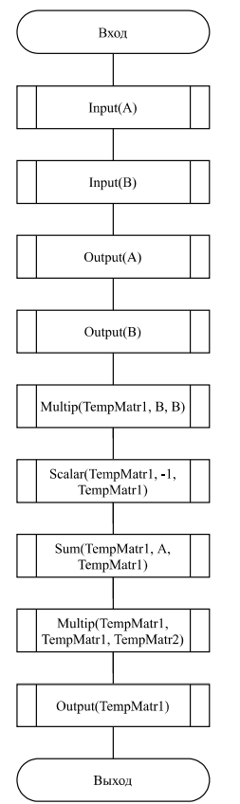

Рисунок 1 – Схема алгоритма решения задачи

## Схема алгоритма Disp

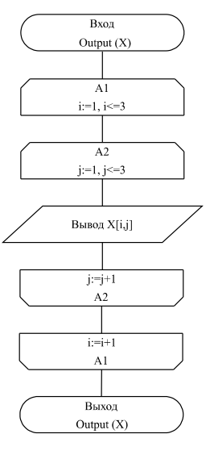

Рисунок 2 – Схема алгоритма Output

## Схема алгоритма MulM

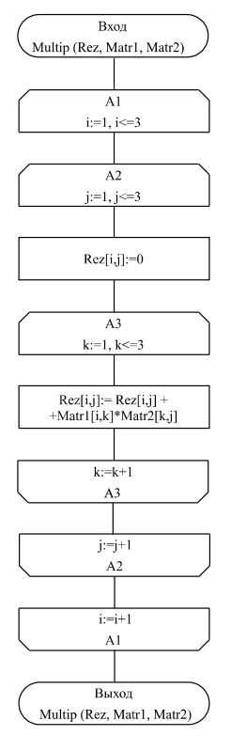

Рисунок 3 – Схема алгоритма Multip

## Схема алгоритма SumM

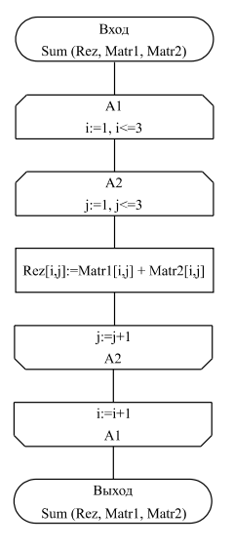

Рисунок 4 – Схема алгоритма Sum

## Схема алгоритма MulN

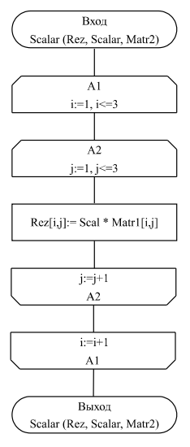

Рисунок 5 – Схема алгоритма Scalar

# Результаты расчетов

Вследствие результатов программы на экран выводятся следующие результаты расчетов:

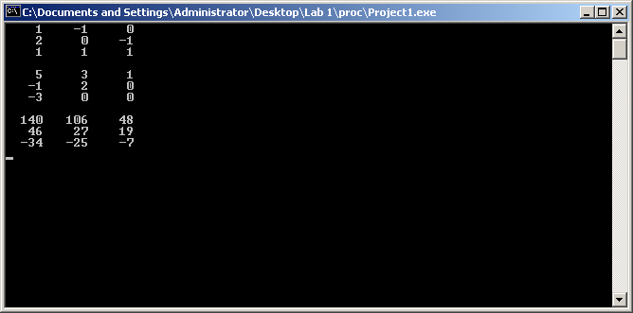

Рисунок 6 – Результаты расчетов

Приложение А

(обязательное)

Исходный код программы (постановка 1)

Program Lab1P;

{Operations with matrix exps}

//Use app

{$APPTYPE CONSOLE}

//Declare modules

Uses

SysUtils;

//Declare types

Type

TMatrix = Array[1..3, 1..3] Of Real;

//TMatrix - matrix for using in subprograms

//Declare vars

Var

A:TMatrix = ((1, -1, 0), (2, 0, -1), (1, 1, 1));

B:TMatrix = ((5, 3, 1), (-1, 2, 0), (-3, 0, 0));

C1, C2, C3, C4, C5, C6, C7:TMatrix;

//I, J - loop params

//A, B - start matrixs

//C - result matrixs

//This func calculates Matrix * Number

Procedure MulN(M:TMatrix; N:Real; var Result:TMatrix);

Var

I, J:Integer;

//I, J - loop params

Begin

//Mulle every cell of matrix

For I:= 1 To 3 Do

For J:= 1 To 3 Do

Result[I, J]:= M[I, J] * N;

End;

//This func calculates Matrix + Matrix

Procedure SumM(M1:TMatrix; M2:TMatrix; var Result:TMatrix; IsPlus: Boolean);

Var

I, J:Integer;

//I, J - loop params

Begin

//Sum every cell with every cell of matrix

For I:= 1 To 3 Do

For J:= 1 To 3 Do

Begin

if IsPlus then

Result[I, J]:= M1[I, J] + M2[I, J]

else

Result[I, J]:= M1[I, J] - M2[I, J];

End;

End;

//This func calculates Matrix * Matrix

Procedure MulM(M1:TMatrix; M2:TMatrix; var Result:TMatrix);

Var

I, J:Integer;

//I, J - loop params

Begin

//Sum every line with every column of matrix

For I:= 1 To 3 Do

For J:= 1 To 3 Do

Result[I, J]:= M1[I, 1] * M2[1, J] + M1[I, 2] * M2[2, J] + M1[I, 3] * M2[3, J];

End;

//This func shows formatted matrix

Procedure Disp(M:TMatrix);

Var

I, J:Integer;

//I, J - loop params

Begin

//Display lines with spacing

For I:= 1 To 3 Do

Begin

For J:= 1 To 3 Do

Write(FloatToStr(M[I, J]):5, ' ');

Writeln;

End;

End;

Begin

Disp(A);

Writeln;

Disp(B);

Writeln;

MulN(A, 2, C1);

MulN(B, 3, C2);

MulM(A, B, C3);

MulN(A, 2, C4);

SumM(C3, C4, C5, False);

MulM(C2, C5, C6);

SumM(C1, C6, C7, True);

Disp(C7);

Readln;

End.

Приложение Б

(обязательное)

Тестовые наборы

Тестовая ситуация: верно ли программа выполняет операции над двумя матрицами.

Результат программы

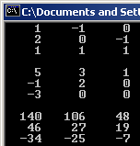

Результат в MathCad 5

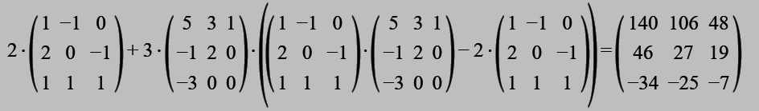

Очевидно, что результаты написанной программы совпадают с проверкой в MathCad.